1.LMDeploy环境部署

1.1 创建开发机

打开InternStudio平台，创建开发机。

填写开发机名称；选择镜像Cuda12.2-conda；选择10% A100*1GPU；点击“立即创建”。注意请不要选择Cuda11.7-conda的镜像，新版本的lmdeploy会出现兼容性问题。

1.2 创建conda环境

InternStudio开发机创建conda环境（推荐）

由于环境依赖项存在torch，下载过程可能比较缓慢。InternStudio上提供了快速创建conda环境的方法。打开命令行终端，创建一个名为lmdeploy的环境：

studio-conda -t lmdeploy -o pytorch-2.1.2

1.3 安装LMDeploy

接下来，激活刚刚创建的虚拟环境。

conda activate lmdeploy

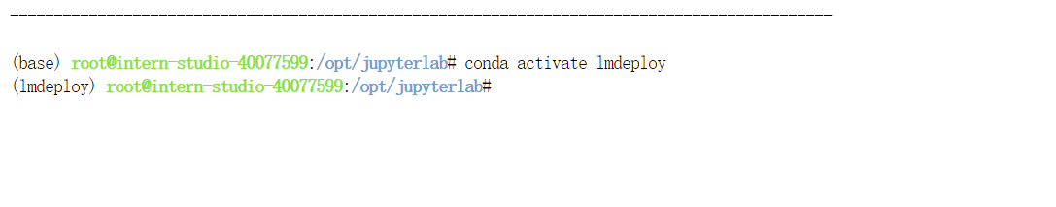

安装0.3.0版本的lmdeploy。

pip install lmdeploy[all]==0.3.0

等待安装结束就OK了！

2.LMDeploy模型对话(chat)

2.1 Huggingface与TurboMind

HuggingFace

HuggingFace是一个高速发展的社区，包括Meta、Google、Microsoft、Amazon在内的超过5000家组织机构在为HuggingFace开源社区贡献代码、数据集和模型。可以认为是一个针对深度学习模型和数据集的在线托管社区，如果你有数据集或者模型想对外分享，网盘又不太方便，就不妨托管在HuggingFace。

托管在HuggingFace社区的模型通常采用HuggingFace格式存储，简写为HF格式。

但是HuggingFace社区的服务器在国外，国内访问不太方便。国内可以使用阿里巴巴的MindScope社区，或者上海AI Lab搭建的OpenXLab社区，上面托管的模型也通常采用HF格式。

TurboMind

TurboMind是LMDeploy团队开发的一款关于LLM推理的高效推理引擎，它的主要功能包括：LLaMa 结构模型的支持，continuous batch 推理模式和可扩展的 KV 缓存管理器。

TurboMind推理引擎仅支持推理TurboMind格式的模型。因此，TurboMind在推理HF格式的模型时，会首先自动将HF格式模型转换为TurboMind格式的模型。该过程在新版本的LMDeploy中是自动进行的，无需用户操作。

几个容易迷惑的点：

TurboMind与LMDeploy的关系：LMDeploy是涵盖了LLM 任务全套轻量化、部署和服务解决方案的集成功能包，TurboMind是LMDeploy的一个推理引擎，是一个子模块。LMDeploy也可以使用pytorch作为推理引擎。

TurboMind与TurboMind模型的关系：TurboMind是推理引擎的名字，TurboMind模型是一种模型存储格式，TurboMind引擎只能推理TurboMind格式的模型。

2.2 下载模型

本次实战营已经在开发机的共享目录中准备好了常用的预训练模型，可以运行如下命令查看：

ls /root/share/new_models/Shanghai_AI_Laboratory/

显示如下，每一个文件夹都对应一个预训练模型。

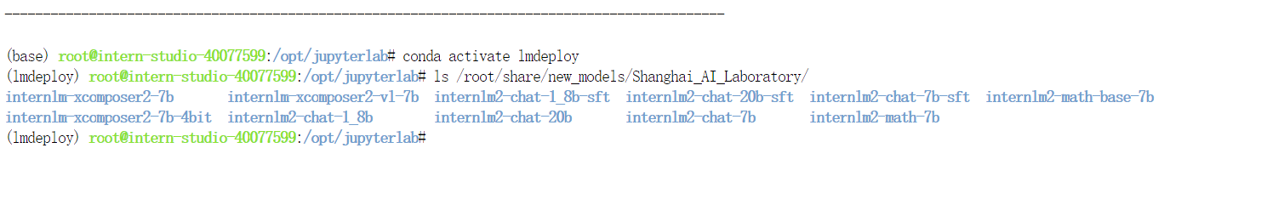

InternStudio开发机上下载模型（推荐）

如果你是在InternStudio开发机上，可以按照如下步骤快速下载模型。

首先进入一个你想要存放模型的目录，本教程统一放置在Home目录。执行如下指令：

cd ~

然后执行如下指令由开发机的共享目录软链接或拷贝模型：

ln -s /root/share/new_models/Shanghai_AI_Laboratory/internlm2-chat-1_8b /root/

# cp -r /root/share/new_models/Shanghai_AI_Laboratory/internlm2-chat-1_8b /root/

执行完如上指令后，可以运行“ls”命令。可以看到，当前目录下已经多了一个internlm2-chat-1_8b文件夹，即下载好的预训练模型。

ls



2.3 使用Transformer库运行模型

Transformer库是Huggingface社区推出的用于运行HF模型的官方库。

在2.2中，我们已经下载好了InternLM2-Chat-1.8B的HF模型。下面我们先用Transformer来直接运行InternLM2-Chat-1.8B模型，后面对比一下LMDeploy的使用感受。

在终端中输入如下指令，新建pipeline_transformer.py。

touch /root/pipeline_transformer.py

回车执行指令，可以看到侧边栏多出了pipeline_transformer.py文件，点击打开。后文中如果要创建其他新文件，也是采取类似的操作。

conda activate lmdeploy

python /root/pipeline_transformer.py

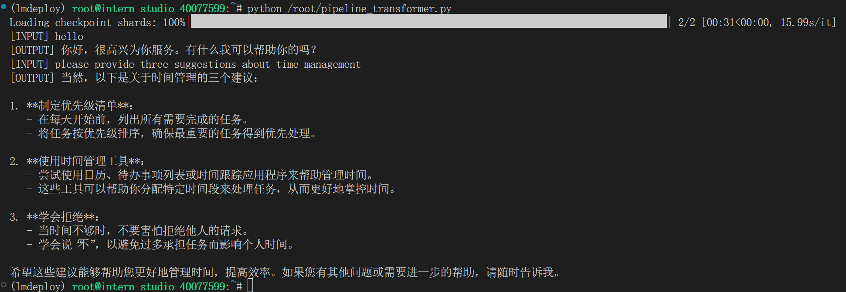

2.4 使用LMDeploy与模型对话

这一小节我们来介绍如何应用LMDeploy直接与模型进行对话。

首先激活创建好的conda环境：

conda activate lmdeploy

使用LMDeploy与模型进行对话的通用命令格式为：

lmdeploy chat [HF格式模型路径/TurboMind格式模型路径]

例如，您可以执行如下命令运行下载的1.8B模型：

lmdeploy chat /root/internlm2-chat-1_8b

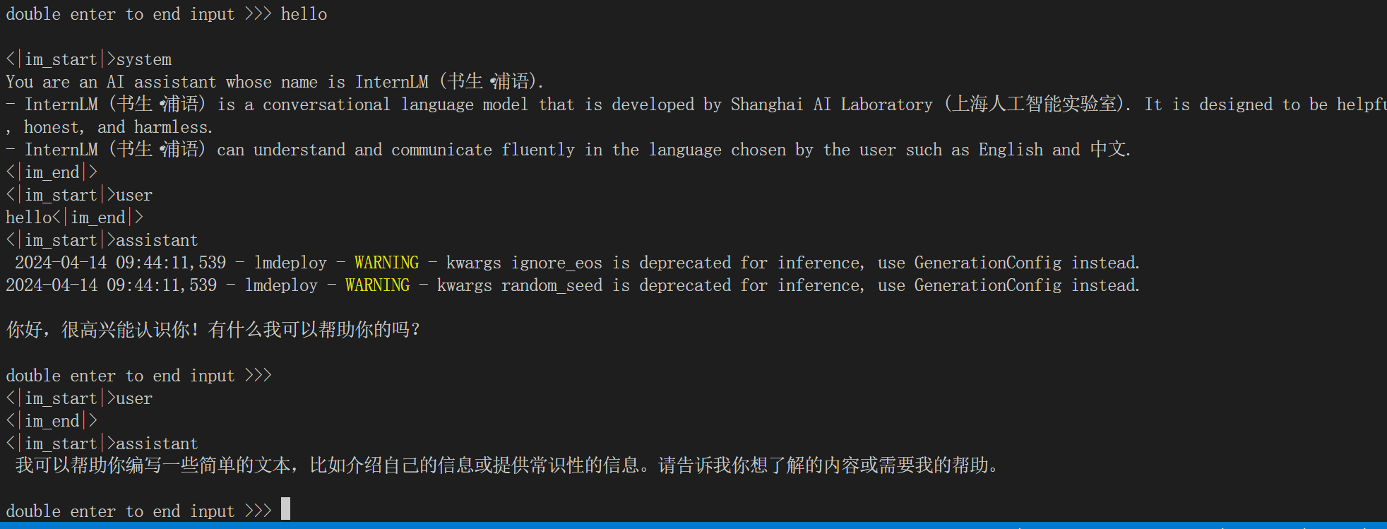

3.LMDeploy模型量化(lite)

本部分内容主要介绍如何对模型进行量化。主要包括 KV8量化和W4A16量化。总的来说，量化是一种以参数或计算中间结果精度下降换空间节省（以及同时带来的性能提升）的策略。

正式介绍 LMDeploy 量化方案前，需要先介绍两个概念：

计算密集（compute-bound）: 指推理过程中，绝大部分时间消耗在数值计算上；针对计算密集型场景，可以通过使用更快的硬件计算单元来提升计算速。

访存密集（memory-bound）: 指推理过程中，绝大部分时间消耗在数据读取上；针对访存密集型场景，一般通过减少访存次数、提高计算访存比或降低访存量来优化。

常见的 LLM 模型由于 Decoder Only 架构的特性，实际推理时大多数的时间都消耗在了逐 Token 生成阶段（Decoding 阶段），是典型的访存密集型场景。

那么，如何优化 LLM 模型推理中的访存密集问题呢？ 我们可以使用KV8量化和W4A16量化。KV8量化是指将逐 Token（Decoding）生成过程中的上下文 K 和 V 中间结果进行 INT8 量化（计算时再反量化），以降低生成过程中的显存占用。W4A16 量化，将 FP16 的模型权重量化为 INT4，Kernel 计算时，访存量直接降为 FP16 模型的 1/4，大幅降低了访存成本。Weight Only 是指仅量化权重，数值计算依然采用 FP16（需要将 INT4 权重反量化）。

3.1 设置最大KV Cache缓存大小

KV Cache是一种缓存技术，通过存储键值对的形式来复用计算结果，以达到提高性能和降低内存消耗的目的。在大规模训练和推理中，KV Cache可以显著减少重复计算量，从而提升模型的推理速度。理想情况下，KV Cache全部存储于显存，以加快访存速度。当显存空间不足时，也可以将KV Cache放在内存，通过缓存管理器控制将当前需要使用的数据放入显存。

模型在运行时，占用的显存可大致分为三部分：模型参数本身占用的显存、KV Cache占用的显存，以及中间运算结果占用的显存。LMDeploy的KV Cache管理器可以通过设置--cache-max-entry-count参数，控制KV缓存占用剩余显存的最大比例。默认的比例为0.8。

下面通过几个例子，来看一下调整--cache-max-entry-count参数的效果。首先保持不加该参数（默认0.8），运行1.8B模型。

lmdeploy chat /root/internlm2-chat-1_8b

与模型对话，查看右上角资源监视器中的显存占用情况。

此时显存占用为7856MB。下面，改变--cache-max-entry-count参数，设为0.5。

lmdeploy chat /root/internlm2-chat-1_8b --cache-max-entry-count 0.5

与模型对话，再次查看右上角资源监视器中的显存占用情况。

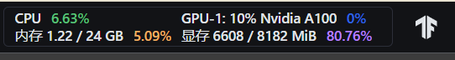

3.2 使用W4A16量化

LMDeploy使用AWQ算法，实现模型4bit权重量化。推理引擎TurboMind提供了非常高效的4bit推理cuda kernel，性能是FP16的2.4倍以上。它支持以下NVIDIA显卡：

图灵架构（sm75）：20系列、T4

安培架构（sm80,sm86）：30系列、A10、A16、A30、A100

Ada Lovelace架构（sm90）：40 系列

运行前，首先安装一个依赖库。

pip install einops==0.7.0

仅需执行一条命令，就可以完成模型量化工作。

lmdeploy lite auto_awq \

/root/internlm2-chat-1_8b \

--calib-dataset 'ptb' \

--calib-samples 128 \

--calib-seqlen 1024 \

--w-bits 4 \

--w-group-size 128 \

--work-dir /root/internlm2-chat-1_8b-4bit

运行时间较长，请耐心等待。量化工作结束后，新的HF模型被保存到internlm2-chat-1_8b-4bit目录。下面使用Chat功能运行W4A16量化后的模型。

lmdeploy chat /root/internlm2-chat-1_8b-4bit --model-format awq

为了更加明显体会到W4A16的作用，我们将KV Cache比例再次调为0.01，查看显存占用情况。

lmdeploy chat /root/internlm2-chat-1_8b-4bit --model-format awq --cache-max-entry-count 0.01

可以看到，显存占用变为2472MB，明显降低。

4.LMDeploy服务(serve)

在第二章和第三章，我们都是在本地直接推理大模型，这种方式成为本地部署。在生产环境下，我们有时会将大模型封装为API接口服务，供客户端访问。

我们来看下面一张架构图：

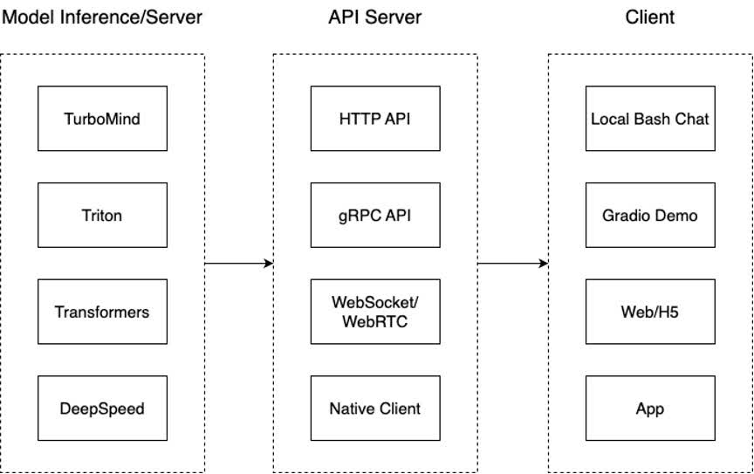

我们把从架构上把整个服务流程分成下面几个模块。

模型推理/服务。主要提供模型本身的推理，一般来说可以和具体业务解耦，专注模型推理本身性能的优化。可以以模块、API等多种方式提供。

API Server。中间协议层，把后端推理/服务通过HTTP，gRPC或其他形式的接口，供前端调用。

Client。可以理解为前端，与用户交互的地方。通过通过网页端/命令行去调用API接口，获取模型推理/服务。

值得说明的是，以上的划分是一个相对完整的模型，但在实际中这并不是绝对的。比如可以把“模型推理”和“API Server”合并，有的甚至是三个流程打包在一起提供服务。

4.1 启动API服务器

通过以下命令启动API服务器，推理internlm2-chat-1_8b模型：

lmdeploy serve api_server \

/root/internlm2-chat-1_8b \

--model-format hf \

--quant-policy 0 \

--server-name 0.0.0.0 \

--server-port 23333 \

--tp 1

其中，model-format、quant-policy这些参数是与第三章中量化推理模型一致的；server-name和server-port表示API服务器的服务IP与服务端口；tp参数表示并行数量（GPU数量）。

ssh -CNg -L 23333:127.0.0.1:23333 root@ssh.intern-ai.org.cn -p <ssh端口号>

然后打开浏览器，访问<http://127.0.0.1:23333>。

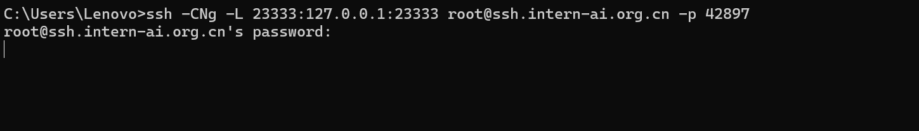

4.2 命令行客户端连接API服务器

在“4.1”中，我们在终端里新开了一个API服务器。

本节中，我们要新建一个命令行客户端去连接API服务器。首先通过VS Code新建一个终端：

conda activate lmdeploy

运行命令行客户端：

lmdeploy serve api_client <http://localhost:23333>

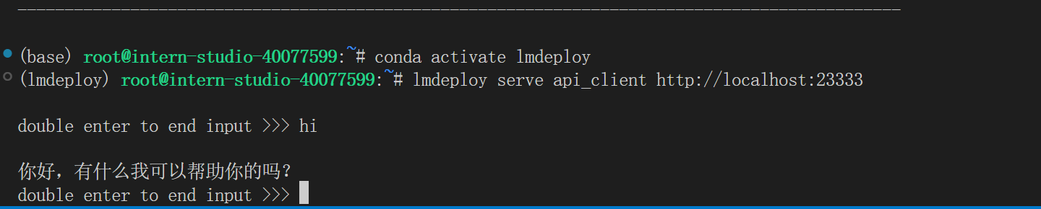

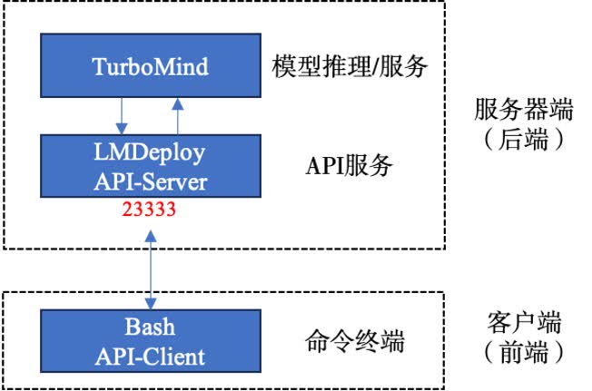

4.3 网页客户端连接API服务器

关闭刚刚的VSCode终端，但服务器端的终端不要关闭。

新建一个VSCode终端，激活conda环境。

conda activate lmdeploy

使用Gradio作为前端，启动网页客户端。

lmdeploy serve gradio http://localhost:23333 \

--server-name 0.0.0.0 \

--server-port 6006

运行命令后，网页客户端启动。在电脑本地新建一个cmd终端，新开一个转发端口：

ssh -CNg -L 6006:127.0.0.1:6006 root@ssh.intern-ai.org.cn -p <ssh端口号>

打开浏览器，访问地址<http://127.0.0.1:6006>

然后就可以与模型进行对话了！

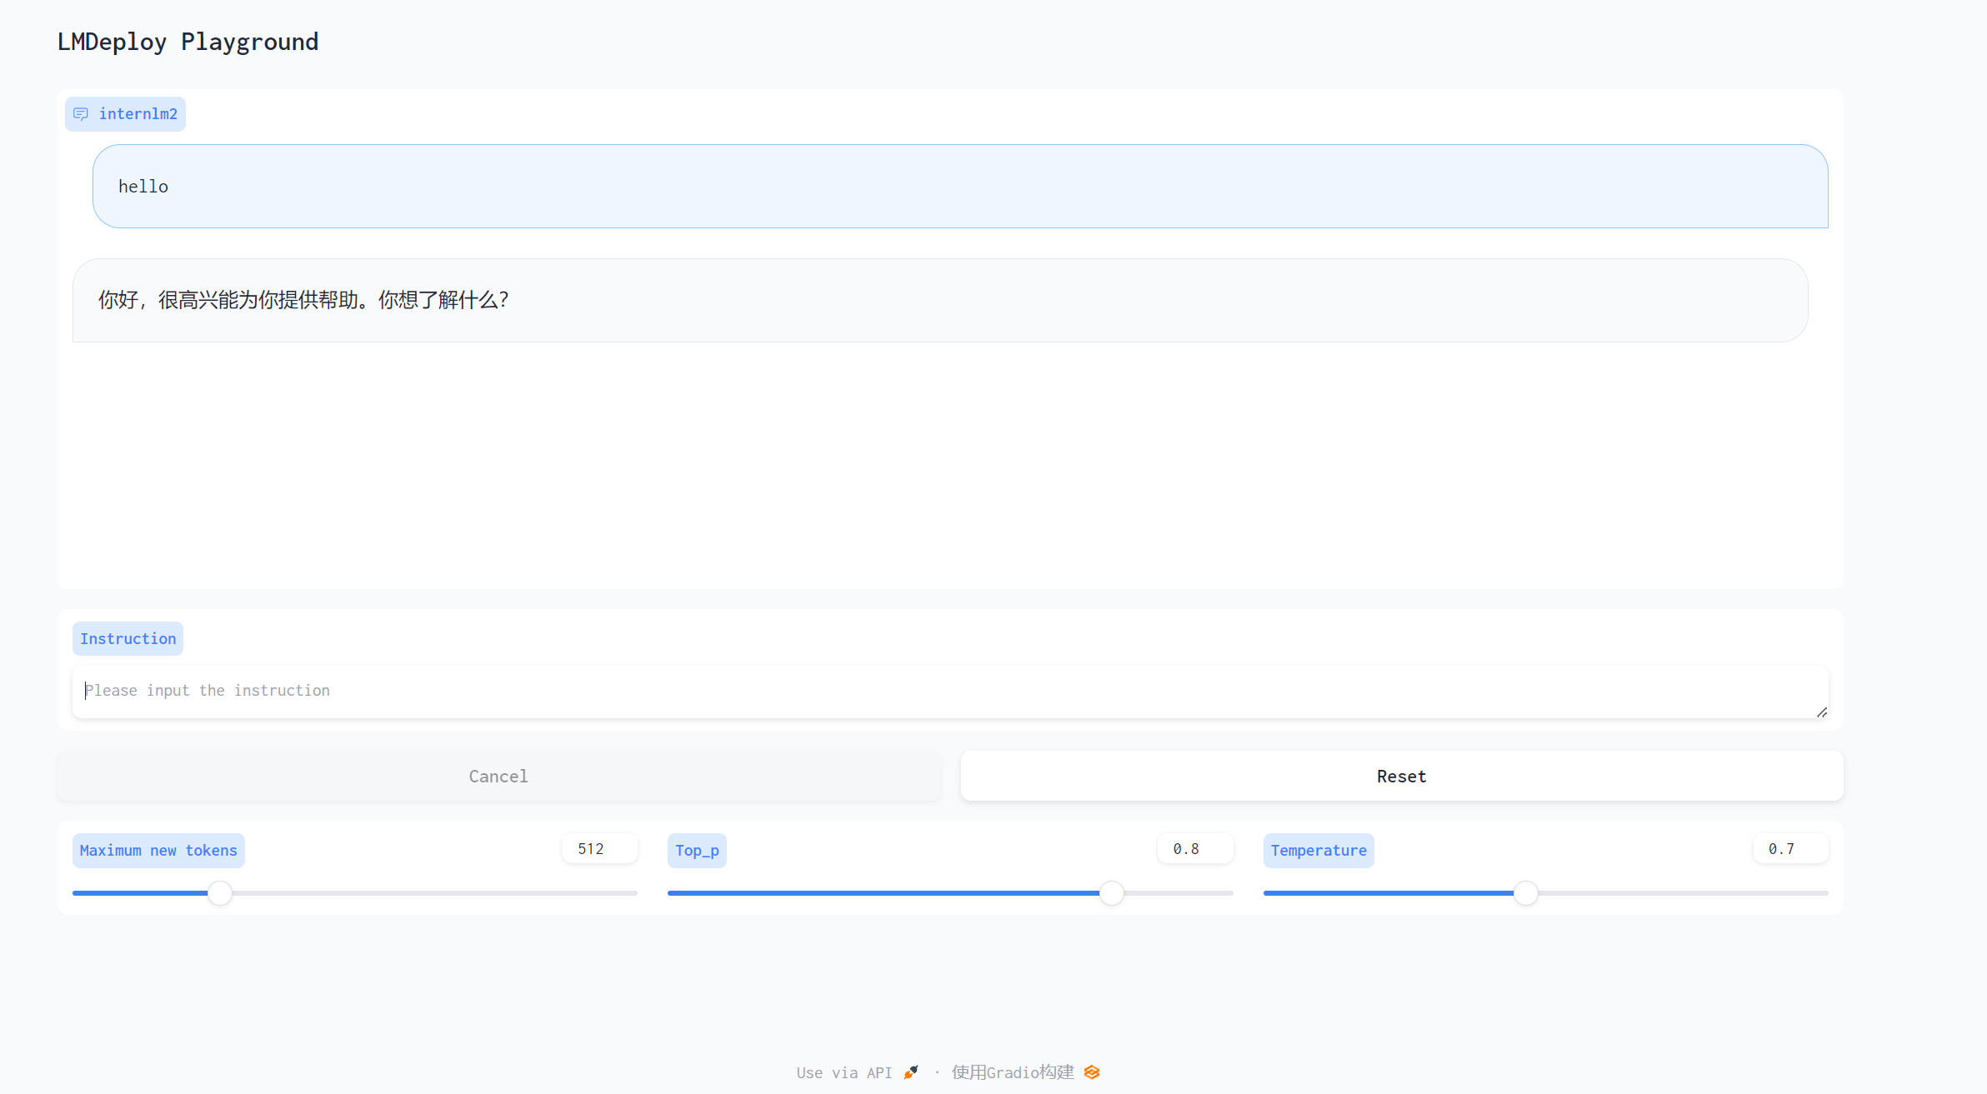

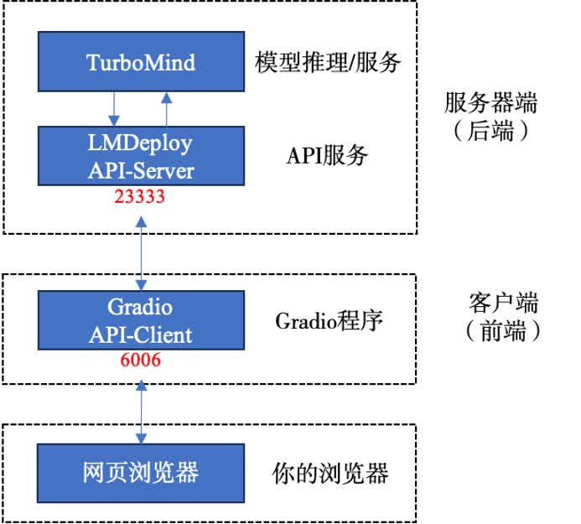

5.Python代码集成

在开发项目时，有时我们需要将大模型推理集成到Python代码里面。

5.1 Python代码集成运行1.8B模型

首先激活conda环境。

conda activate lmdeploy

新建Python源代码文件pipeline.py。

touch /root/pipeline.py

打开pipeline.py，填入以下内容。

from lmdeploy import pipeline

pipe = pipeline('/root/internlm2-chat-1_8b')

response = pipe(['Hi, pls intro yourself', '上海是'])

print(response)

代码解读：\

第1行，引入lmdeploy的pipeline模块 \

第3行，从目录“./internlm2-chat-1_8b”加载HF模型 \

第4行，运行pipeline，这里采用了批处理的方式，用一个列表包含两个输入，lmdeploy同时推理两个输入，产生两个输出结果，结果返回给response \

第5行，输出response

保存后运行代码文件：

python /root/pipeline.py

5.2 向TurboMind后端传递参数

在第3章，我们通过向lmdeploy传递附加参数，实现模型的量化推理，及设置KV Cache最大占用比例。在Python代码中，可以通过创建TurbomindEngineConfig，向lmdeploy传递参数。

以设置KV Cache占用比例为例，新建python文件pipeline_kv.py。

touch /root/pipeline_kv.py

打开pipeline_kv.py，填入如下内容：

from lmdeploy import pipeline, TurbomindEngineConfig

# 调低 k/v cache内存占比调整为总显存的 20%

backend_config = TurbomindEngineConfig(cache_max_entry_count=0.2)

pipe = pipeline('/root/internlm2-chat-1_8b',

backend_config=backend_config)

response = pipe(['Hi, pls intro yourself', '上海是'])

print(response)

保存后运行python代码：

python /root/pipeline_kv.py

运行截图

